Інформація для батьків про програму School Medicaid
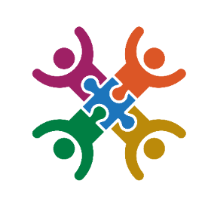

Управління охорони здоров’я штату Орегон (Oregon Health Authority) керує програмою шкільних медичних послуг (School Medicaid). Ця програма допомагає школам, даючи змогу отримувати відшкодування за медичні послуги, що покриваються програмою Medicaid, надані дітям і молодим людям, зареєстрованим у програмі Medicaid. У цьому посібнику надаються відповіді на поширені запитання щодо згоди батьків.
Чому школи виставляють рахунки програмі Medicaid?
Виставлення рахунків програмі Medicaid за медичні послуги є способом залучення додаткових коштів і ресурсів для шкіл і програм. Ці кошти може бути використано для найму додаткових медичних працівників, надання більшого спектра послуг і забезпечення учнів медичним обслуговуванням, необхідним для успішного навчання та розвитку.
За які послуги школи можуть виставляти рахунки програмі Medicaid?
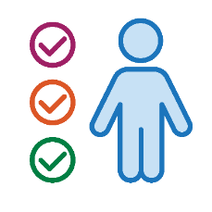
Школи можуть виставляти Medicaid рахунки за такі медичні послуги:
- послуги медсестри;
- логопедія;
- ерготерапія та фізіотерапія;
- психіатрична, психологічна та наркологічна допомога;
- оцінювання стану.

Чи впливає виставлення рахунків за програмою School Medicaid на страхове покриття Medicaid вашої родини?
Ні. Відшкодування за програмою School Medicaid не впливає на страхове покриття послуг місцевих закладів у межах програми Medicaid вашої родини або право на його отримання (Адміністративне правило штату Oregon (Oregon Administrative Rule, OAR) 410-141-3565(8)(D)(h)).


Чи потрібна школам ваша згода для виставлення рахунків програмі Medicaid?
Так. Школи повинні отримати вашу письмову згоду, перш ніж виставляти Medicaid рахунки. Перед отриманням вашої згоди школа має надати письмове сповіщення з інформацією про ваші права. Школа має надавати таке сповіщення щороку після отримання вашої згоди.
Що буде, якщо ви не дасте згоди?
Право вашої дитини на доступ до освіти не залежить від того, чи даєте ви згоду на виставлення рахунків програмі Medicaid. Ваша дитина однаково отримуватиме медичні послуги, на які має право.

Чи можна пізніше відкликати згоду?
Так. Ви можете відкликати згоду в будь-який час, повідомивши про це школу в письмовому вигляді.
Чи можуть школи стягувати з мене плату за медичні послуги, надані моїй дитині в рамках індивідуальної навчальної програми (Individualized Education Program, IEP), індивідуального плану сімейного супроводу (Individual Family Service Plan, IFSP) або плану індивідуального навчання відповідно до розділу 504?
Ні. Якщо ваша дитина має право на отримання медичних послуг відповідно до Закону про освіту осіб з інвалідністю (Individuals with Disabilities Education Act) або розділом 504 Закону про реабілітацію (Rehabilitation Act) 1973 року, медичні послуги мають надаватися безкоштовно для вас.
Яка інформація може передаватися? Хто матиме доступ до цієї інформації?

Закон про права сім’ї на освіту та недоторканність приватного життя (Family Educational Rights and Privacy Act, FERPA) — це федеральний закон, який забезпечує конфіденційність документації, що стосується освіти вашої дитини. Школи зобов’язані дотримуватися стандартів конфіденційності, що містяться в законі FERPA. Це поширюється і на передавання інформації для виставлення рахунків програмі Medicaid. Інформація, що дає змогу встановити особу, яку може бути передано:
- ім’я та прізвище; дата народження; вид наданих послуг, дати надання та виконавці послуг; записи про відвідування; ідентифікаційний номер учня на території штату (State Student Identification Number, SSID).
Хто може переглядати інформацію, окрім персоналу школи:
- управління Oregon Health Authority і його афілійовані організації;
- сторонні агенти з виставлення рахунків (якщо використовуються).


З питаннями щодо цього документа звертайтеся до контактної особи: Jennifer Dundon, аналітик із питань роботи та політики програми School Medicaid із Департаменту освіти штату Орегон (Oregon Department of Education), адреса електронної пошти: jennifer.dundon@ode.oregon.gov.

